# 阿里云OSS教程

Buffalo OSS字符串生成

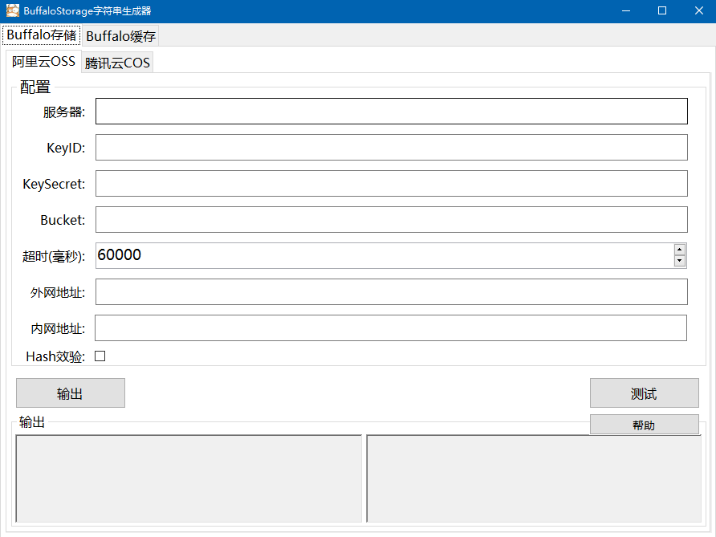

OSS配置后台

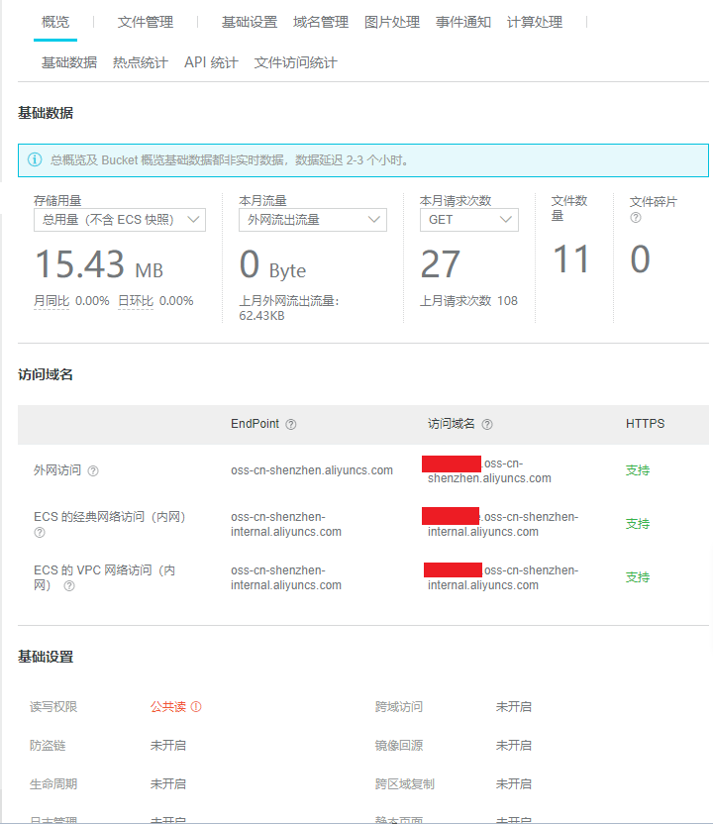

## 服务器地址

*服务器地址*为阿里云的访问地址，请根据VPS类型填写

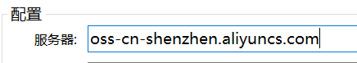

对应后台的访问域名

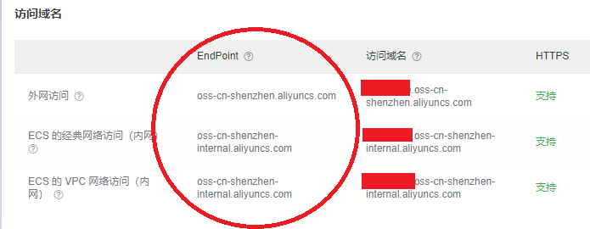

## AccessKey和SecretKey

*AccessKey*和*SecretKey*是访问的Key和 密码

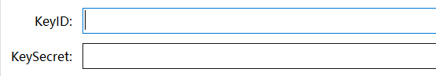

对应阿里云后台为

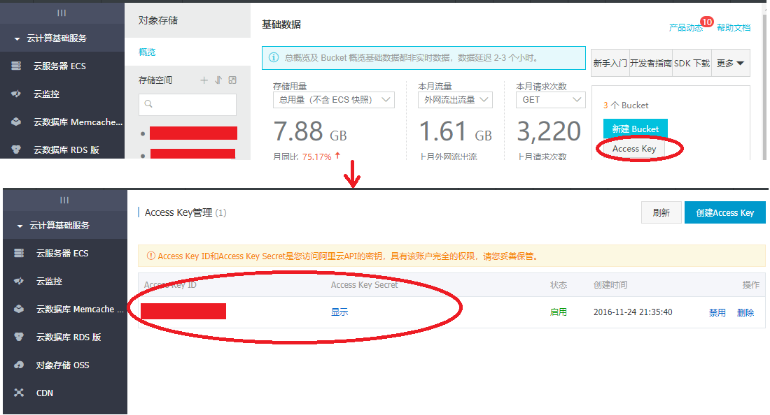

*AccessKey*对应*Access Key ID*

*SecretKey 对应 Access Key Secret*

## Bucket

*Bucket*是存储桶的名字



对应OSS的存储桶名字

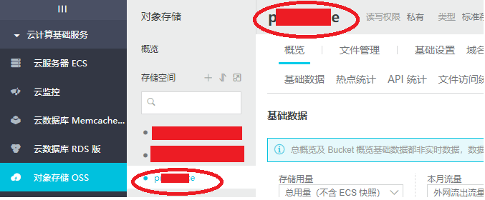

## *超时*

设置请求的超时时间毫秒



## *外网地址*

外网地址是*GetFileInfo*返回的信息的*FileInfoBase*的*FilePath*



**如果有CDN映射则这里应该填入CDN地址，否则用下图的地址**

对应OSS的地址

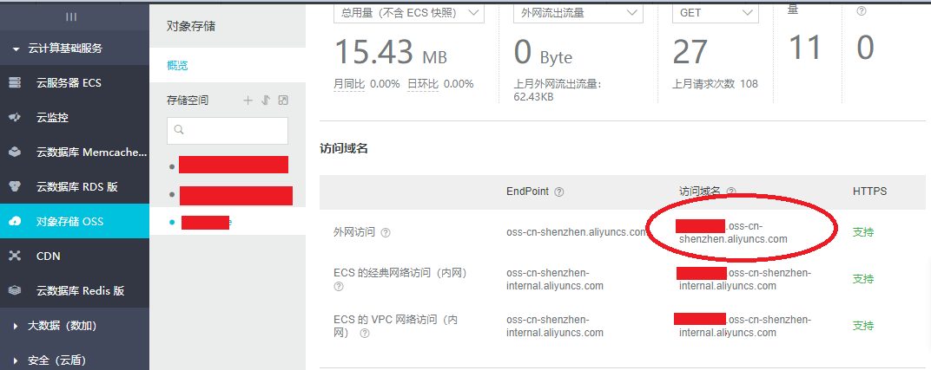

## *内网地址*

内网地址 是 *GetFileInfo*返回的信息的*FileInfoBase，*强转成 *NetStorageFileInfo*的*AccessUrl，请根据你VPS类型填写对应的地址*

获取内网地址代码示例：

NetStorageFileInfo info = _storage.GetFileInfo(fileName) as NetStorageFileInfo;

string accUrl= info.AccessUrl*;*



对应阿里云：

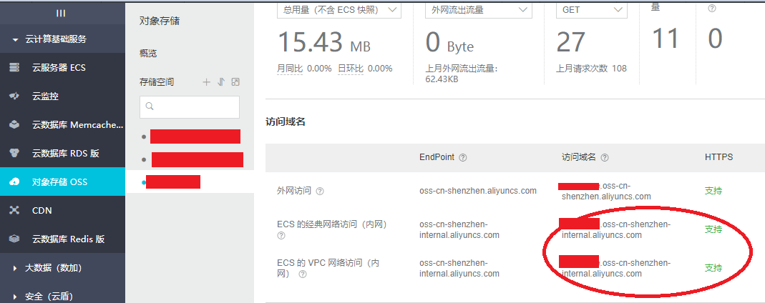

## *Hash效验*

生成效验是设置上传时候是否要效验文件完整性



# 测试和生成结果

测试

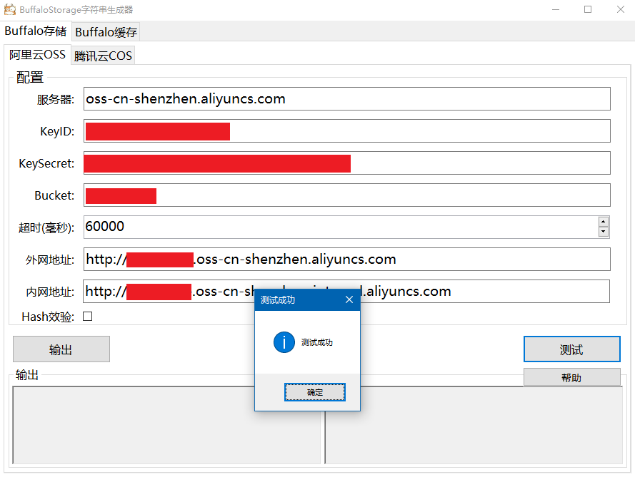

当填写完毕后点击测试可以测试是否填写正确

生成

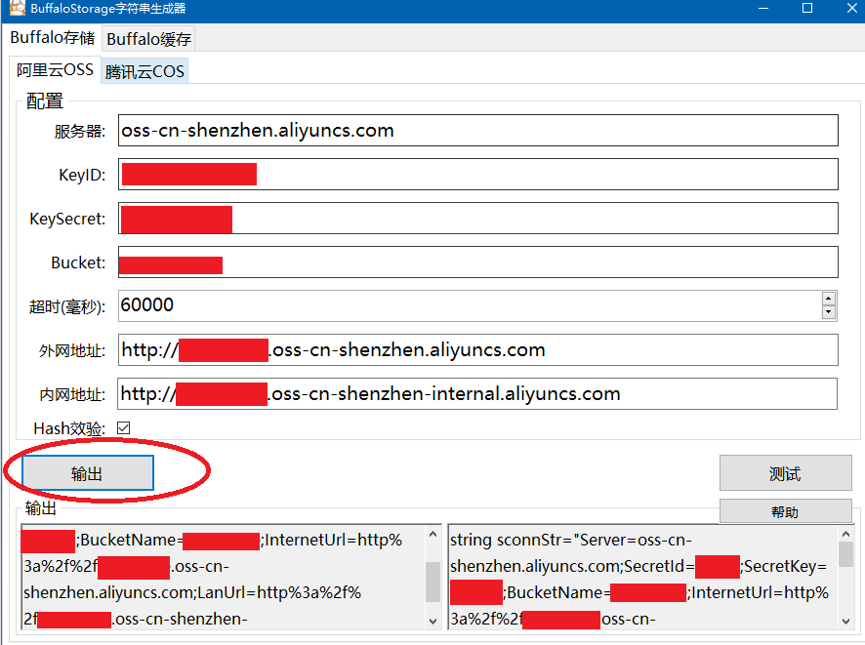

填写完毕后点击输出，左边框是*连接字符串*，右边为*代码例子*